Nieuwsbrief Rekenen
Getal & Ruimte Junior – Groep 5 Blok 5

Deze maand leert uw kind:
- Vermenigvuldigen van getallen tot 100
- Rekenen met geldbedragen met een komma
- Delen

In de klas komt het volgende aan de orde:
- Vermenigvuldigingen zoals 5 × 23 worden geoefend met het geldmodel, daarna oefenen de kinderen met sprongen op de getallenlijn.
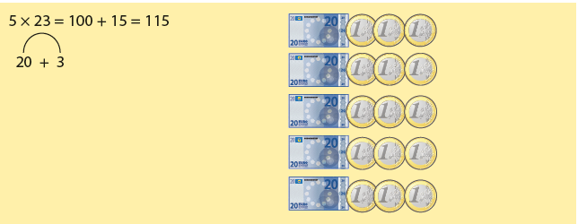
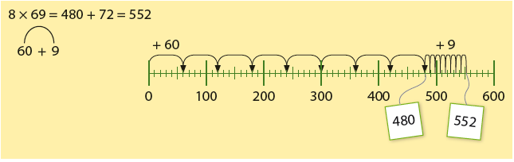
- Kinderen oefenen met kommabedragen en leren hoe je deze kunt optellen en aftrekken.
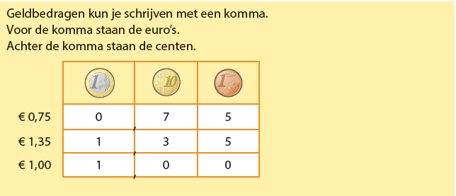
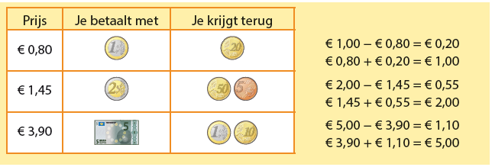

- Kinderen oefenen het delen door het maken van groepjes. Ook oefenen ze met het delen door 10.
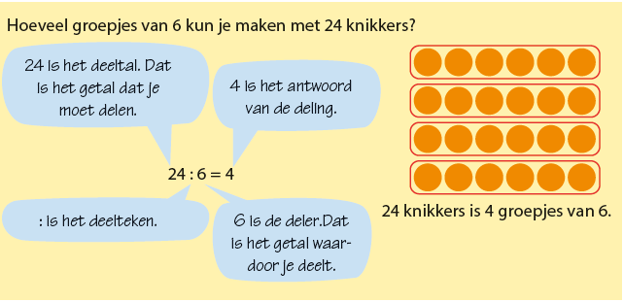

Tips voor thuis:
- Oefen met vermenigvuldigen door te gooien met twee dobbelstenen. De twee getallen maken de vermenigvuldiging. Wie weet het snelst het antwoord?
- Oefen met geld door in reclamefolders verschillende prijzen te bekijken (en uit te knippen). Bespreek samen met welke munten je zou betalen en hoeveel je dan terugkrijgt.
- Oefen met delen door verschillende voorwerpen in groepjes te verdelen. Bijvoorbeeld: We hebben 18 legoblokjes, hoeveel groepjes van 3 kunnen we maken. Bespreek welke som erbij hoort (18 : 3 = 6).

